**Sommaire**

Table des matières

# Présentation de notre société

**ALVINI** est une société éditrice de logiciel et application mobile. Fondée en 2012, l’ambition de l’entreprise est de s’installer durablement sur le marché des applications mobiles et utilitaires s’adressant aussi bien aux particuliers comme aux professionnels.

# Présentation du projet

## Contexte

Dans le cadre du développement des applications mobiles, les dirigeants ont ressenti le besoin de posséder une application permettant de gérer facilement des budgets de toutes les formes sans avoir besoin d’y associer un compte en banque. N’ayant pas trouvé d’application correspondant à son besoin, ils ont alors demandé à l’équipe de développement de mettre en place une telle application pour une utilisation au sein de l’entreprise, mais aussi le mettre à disposition pour des utilisateurs lambda.

## Objectifs

L’objectif est de réaliser une application permettant de gérer un ou des budgets, d’ajouter des dépenses et revenus à ce budget et d’avoir un suivi. Cette application a pour but d’assister l’utilisateur dans la gestion de son budget.

## Etude préalable

## Description de l’existant

Il existe déjà sur le marché des applications mobiles de nombreuses proposant un suivis, une assistance à la gestion de budget. Les banques proposent elles même leur propre application permettant d’avoir un suivi direct de son compte. Chacune de ces applications offres plus ou moins des fonctionnalités intéressantes couplées à un design plus ou moins intuitif ou chargé. Exemple de l’application ***Toshl Finance***, qui choisit une interface intuitive avec un design simple en y associant des fonctionnalités évoluées comme la sauvegarde en ligne.

## Etude d’opportunité

L’application qui sera développé se basera globalement sur des fonctionnalités existantes, en reprenant les éléments de plusieurs applications comme base ou inspiration. Il s’agit de proposer une application ne copiant pas les autres, mais plutôt une, proposant des fonctionnalités que les dirigeants souhaitent.

## Risques et enjeux

Dans un univers où le nombre d’applications de ce même type existe déjà, proposer cette application gratuitement à des utilisateurs hors entreprise a pour ambition de se démarquer en proposant une application montrant une vision différente des applications existantes. En reprenant des éléments existant, un quelconque utilisateur d’une autre application peut se retrouver sans être complètement perdu.

Le risque est tel qu’un utilisateur peut préférer les fonctionnalités d’une autre application et ne pas privilégier la nôtre la jugeant pas assez adapté. C’est principalement pour cette raison que l’application doit proposer des fonctionnalités simples et utiles. Il ne s’agit pas de proposer un outil complet, mais un assistant.

## Expression des besoins

L’application doit permettre à l’utilisateur de gérer un ou plusieurs budgets dont il fixera le montant manuellement. Il peut définir la récurrence de ce budget (annuel, mensuel, journalier).

Pour chaque budget, il sera possible d’ajouter des revenus et des dépenses, que l’on pourra rendre récurrente (chaque mois, chaque semaine, chaque semestre, etc.).

Pour chaque opération (revenu/dépense), il sera possible de lui attribuer un libellé, une catégorie ainsi qu’une date de récurrence si jamais celle-ci doit se répéter.

L’utilisateur doit pouvoir ajouter, modifier les catégories ; celles-ci lui seront proposer sous forme de menu déroulant lors de l’ajout d’une opération

L’utilisateur aura à choisir une devise lors du premier lancement, cette devise servira principalement comme symbole mais il sera aussi possible de convertir des montants vers d’autres devis.

## Contraintes

## Contraintes techniques et de qualité

Android étant très répandu, il est impératif de prendre en compte les différents modèles et surtout les différentes tailles d’écran existant sur le marché.

De plus, il nous a été demandé de rendre l’application compatible à partir de la version 4.0.3 d’Android, également nommée « **Ice Cream Sandwich** ». De plus, nous devons veiller à ce que la présentation des informations ne soit pas surchargée et ne présentent que les informations utiles.

## Délai de livraison

Un délai de quatre semaines nous permettra de présenter une première version de l’application. Celle-ci couvrira alors les fonctionnalités principales du site. Si compté que le délai s’avère suffisant, nous proposerons alors une version complète.

# Etude graphique du projet

## Elaboration de la charte graphique

La plateforme de développement propose par défaut des thèmes graphiques déjà disponible, un thème sombre et l’autre clair, pour une première version du logiciel, il a été choisi d’utiliser les thèmes disponibles et suivre les règles de bonnes pratiques qui sont déjà disponible sur le site fournissant les logiciels nécessaires aux développements. (http://developer.android.com)

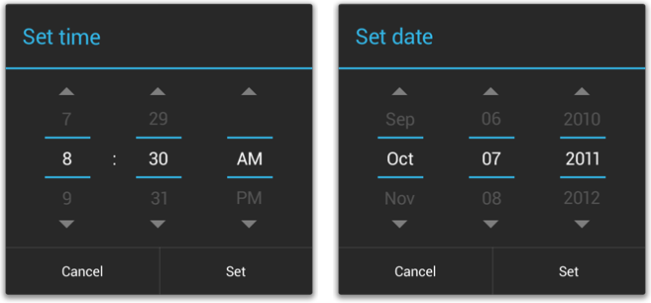

Néanmoins la solution apportée dois pouvoir tourner sur différentes tailles d’écran en effet, la plateforme de développement tourne sur différent types d’appareil présentant des tailles et résolutions d’écran diverses  
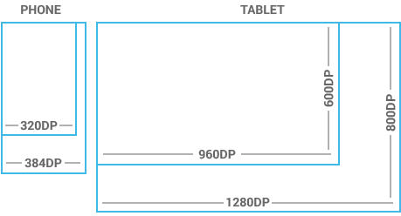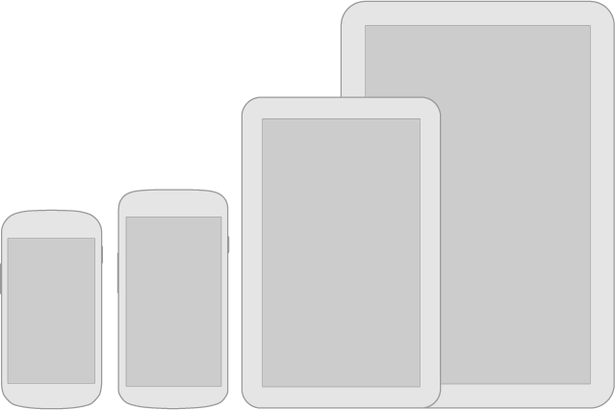

## Conception de la maquette

L’objectif de la maquette est de nous permettre d’avoir un aspect visuel se rapprochant plus ou moins du visuel souhaité. Etant sur des terminaux de type mobile la navigation se eux intuitive, mélangeant « **Swipe** » et « **Touch** »

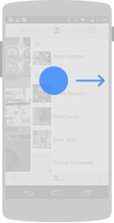Navigation par **Swipe** 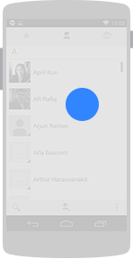Navigation par **Touch**

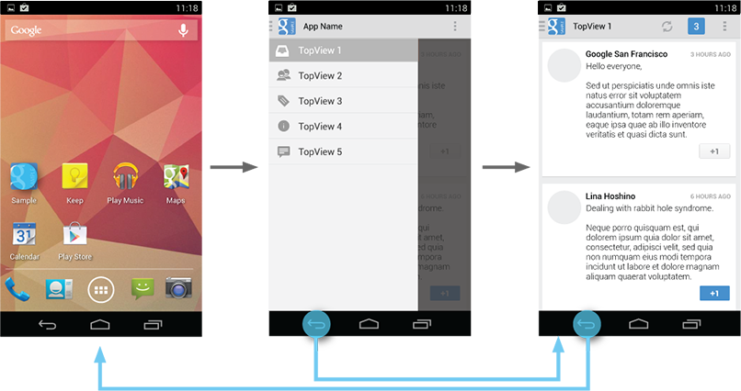

L’utilisateur doit pouvoir naviguer aisément en avancant ou reculant par simple toucher. L’application doit présenter une interface non chargé, présentant les information en première vue. Un menu glissant pour l’ergonomie et des boutons visibles et explicites.

Visuel fait via l’application photoshop pour la réalisation de la maquettes

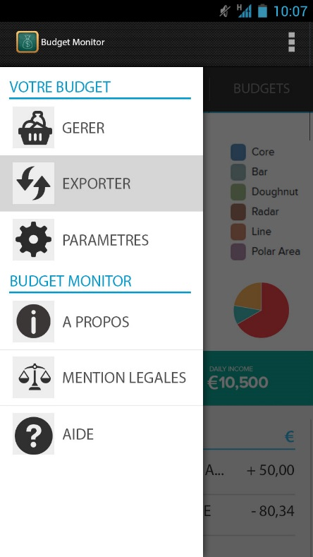 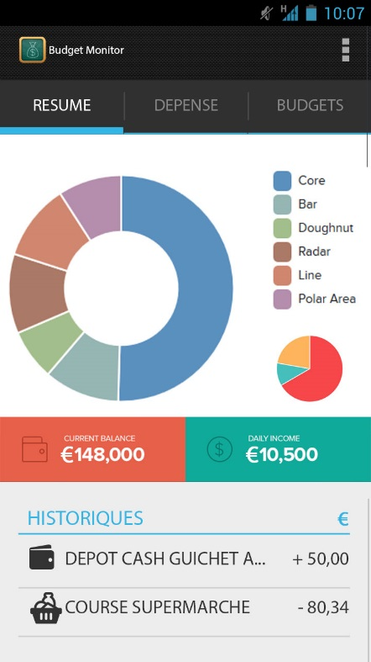 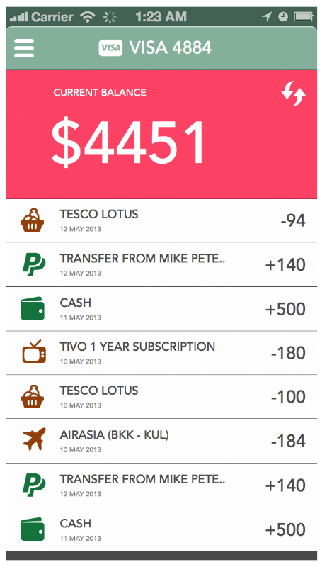

# Analyses fonctionnelles du projet

## Spécifications générales

L'application Android permet à un utilisateur lambda la gestion d’un ou plusieurs budgets. Il a donc la possibilité d’ajouter un ou plusieurs budget, des opérations (de type dépenses ou revenus). En ajoutant des opérations, l’utilisateur peut leur attribuer une catégorie, un libellé ainsi qu’une date qui permettra de rendre l’opération récurrente ou non (quotidiennement mensuellement, etc.). Il peut également choisir la devise qu’il veut utiliser, modifier la couleur du fond d’écran et changer le type de graphisme afin de personnaliser l’application selon ses goûts.

Sur la page d’accueil, la présence de résumés sous forme de graphiques lui permet une visualisation globale de son budget. Il a donc accès à la liste de ses budgets, et le choix d’ajouter, modifier ou consulter ceux-ci.

L’utilisateur peut également choisir d’exporter ses données soit dans un service de type cloud en utilisant un compte (ex : Google Drive, Dropbox), soit de les exporter en fichier csv grâce à une adresse e-mail. Le format CSV peut être utilisé par Excel ou autres logiciels.

## Ressources nécessaires

Pour la réalisation ce projet, nous avons utilisé des ressources humaines ainsi qu’un ensemble de logiciels et de solutions pour mener à bien développement. Pour gérer les différentes versions et les différents codes de chacun des développeurs, une solution de gestion de version est mise en place.

|  |  |  |
| --- | --- | --- |
| **Ressources humaines** | **Ressources techniques** | **Logiciels** |
| 3 développeurs Android débutant | Tablettes de développement  Serveur SVN  Téléphones de test Emulateur de terminaux | ADT Android (IDE)  **Genymotion** (Emulateur)  Photoshop (maquettes)  Gantt Project  Microsoft Visio (UML/Diagramme)  Microsoft Project  Technologie **SQLite**  DIA |

# Déroulement du projet

## Planification des phases du projet

Afin de bien mener le développement de l’application, la répartition des tâches a été faite via des logiciels de gestion de projet (Type Microsoft Project ou Gantt Project). Chacun des développeurs s’est vue attribuer une tache. La méthode SCRUM a été adoptée mélangeant Sprint et compte rendu de l’évolution pour suivre l’avancement.

La première semaine a été orientée vers la documentation nécessaire pour commencer le développement :

* Rédaction du cahier des charges, analyse et premières ébauches (maquettes, diagramme de classe, MCD, etc.).

La seconde phase est consacrée aux développements. Chaque développeur doit développer un module de l’application, les codes sources sont mis ensuite en commun à chaque fin de journées.

La dernière semaine est consacrée aux tests et débogage d’une première version présentant les fonctionnalités de bases.

## Planification des taches

Voici la planification ci-dessous :

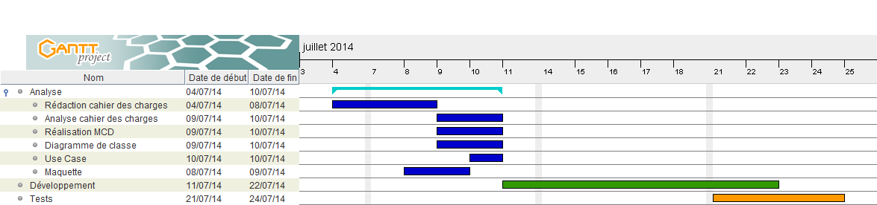

## Préparation du développement

## MCD

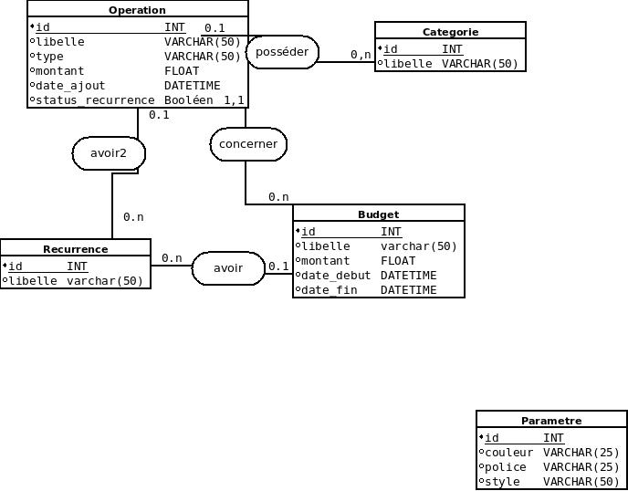

## Cas d’utilisations

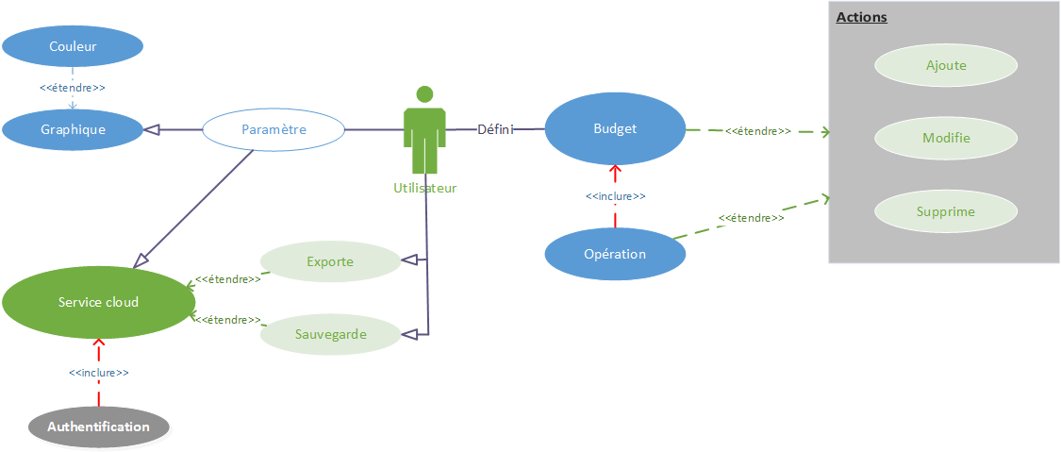

## Diagramme de classes

## Voir annexe 1

## Etat d’avancement du projet

## Les fonctionnalités principales ont pu être implémentées.

## Des évolutions futures sont prévues concernant :

## - la personnalisation des paramètres de l'application

## - choix de la devise et conversion en fonction de celle-ci

## - l'internationalisation (langues)

## - Service cloud avec l'exportation des données

# Bilan du projet

# Ce projet nous a permis de découvrir une nouvelle façon de travailler en équipe, les différents participants travaillant ensemble pour la première fois.

# Nous avons également pu découvrir un nouvel univers, celui du développement d’applications mobiles, et plus précisément l’univers d’Android.

# C’est grâce à une bonne cohésion de groupe et une communication régulière que nous avons pu mener ce projet à bien. En effet, grâce à la méthode SCRUM, nous avons pu tenir compte des avancées de chacun. Nous avons également pu tenir compte des souhaits de chacun concernant le développement, et ainsi maintenir une forte motivation.

# Finalement, ce projet nous a permis de consolider nos connaissances quant à la gestion d’un projet en commençant par la rédaction du cahier des charges jusqu’aux tests finaux.